ЛИСТ ОТВЕТОВ
Первого (муниципального) этапа
Республиканской олимпиады среди детей
старшего дошкольного возраста
«Я – ИНТЕЛЛЕКТУАЛ»

 | Задание 1.1. |  | Задание 1.2. | Задание 1.3.
Ответ |  |  | 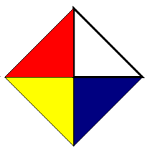
Балл | 1 балл | 1 балл | 2 балла | 3 балла
Максим. балл | 2 балла |  | 2 балла | 3 балла

 | Задание 2.1.
Интерпритация | Задание 2.1. оценивается по 2 критериям:  - Продуктивность – за каждые 3 рисунка 1 балл (максимум 3 балла за данный критерий);  - Оригинальность.  Ноль баллов дается за:  - Кубик с буквой;  - Кубик в полоску;  - Кубик в цветочек;  - Кубик в горошек.  Остальные изображения по 1 баллу (максимум 10 баллов за данный критерий).
Максим. балл | 13 баллов

 | Задание 3.1. | Задание 3.2. | Задание 3.3.
Ответ
Максим. балл | 1 балл | 1 балл | 2 балла

 | Задание 4.1.
Ответ | За каждую пару одинаковых квадратов по 2 балла
Максим. балл | 4 балла

